新 书 推 荐

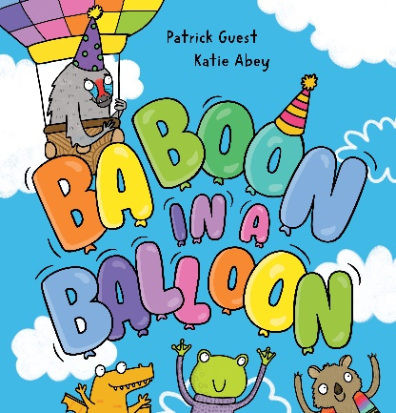
中文书名：《气球上的狒狒》
英文书名：Baboon in a Balloon
作 者：Patrick Guest and Katie Abey
出 版 社：Scholastic Australia
代理公司：ANA
页 数：24页
出版时间：2024年2月
代理地区：中国大陆、台湾
审读资料：电子稿
类 型：故事绘本

内容简介：

气球上的狒狒、
这是美好的一天。
穿过云层
飞起来，飞起来，飞走了！
耶
但是，小心下面
狒狒要完蛋了
嘭

适合3岁以上儿童阅读，这个精彩的朗读故事可爱有趣，令人难以抗拒，孩子们一定会被狒狒有节奏的搞笑高潮（YAY！）和低谷（BOOO！）所吸引！作者是获奖作家帕特里克·盖斯特（Patrick Guest），由广受欢迎的奇异艺术家凯蒂·阿贝（Katie Abey）绘制插图。

作者简介：
帕特里克·盖斯特（Patrick Guest）在墨尔本海滨郊区的Seaford长大，童年的生活包括踢足球、比手画脚、在茶树间奔跑、捡骨头，以及在家里那辆溅射的混合动力车里唱十声部和声。即使在那个时候，他写的故事也很受父母和兔子雪球（Snowball）的欢迎。帕特里克在运动理疗行业找到了他职业生涯的一半，在他的第一个儿子诺亚（Noah）出生后，鲁本（Reuben）和格蕾丝（Grace）也相继出生，他找到了职业生涯的另一半——成为讲故事的人。
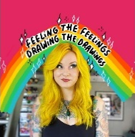
凯蒂·阿贝（Katie Abey）是一个富有创造力的人，她坚信自己可以通过画动物和彩虹来改变世界。她曾经认为自己的敏感特质是一种缺陷，但现在她已经将这些特质发挥到了极致！她的作品旨在振奋人心和提供帮助，她热衷于让人们为自己的个性和与众不同之处感到自豪。拥抱你的怪异！

内页插图：

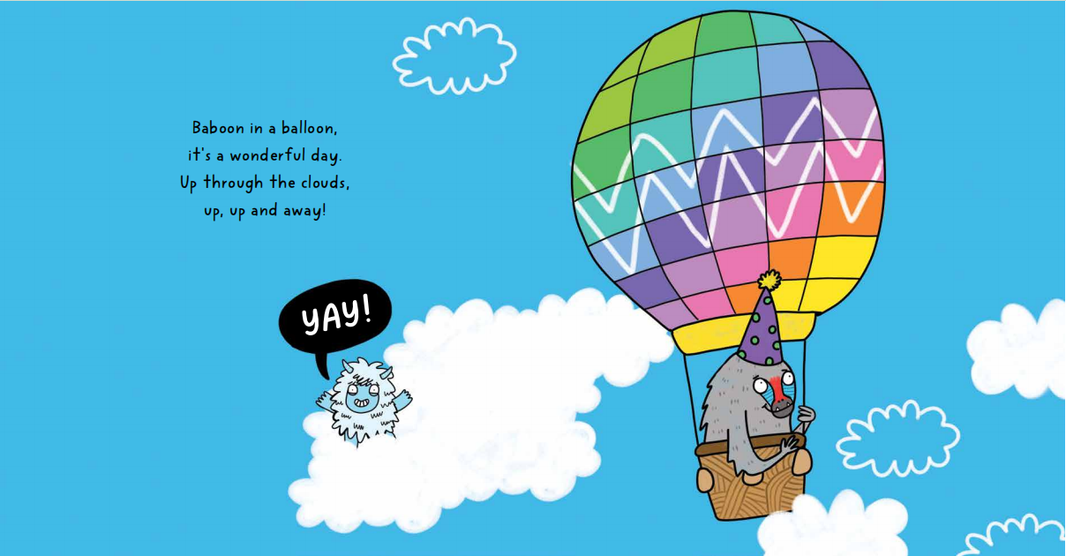
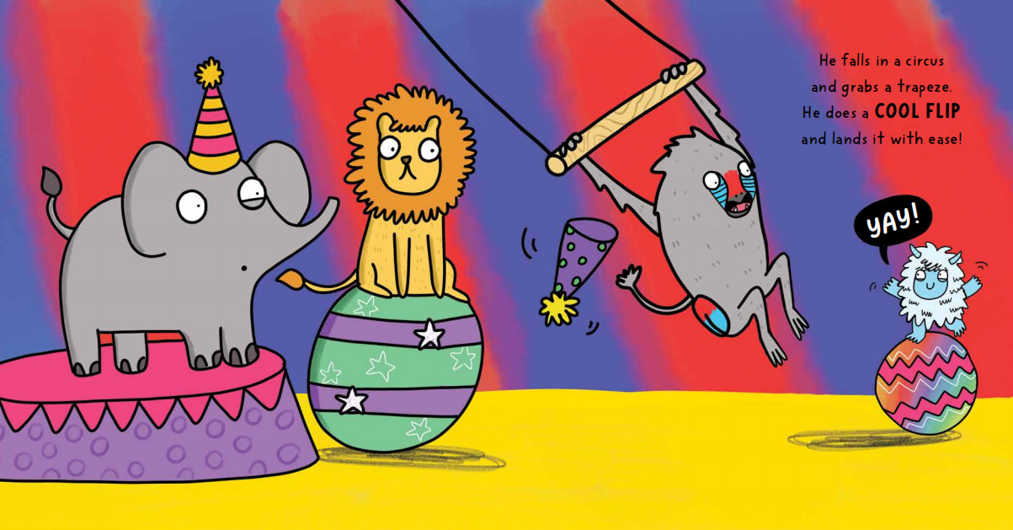
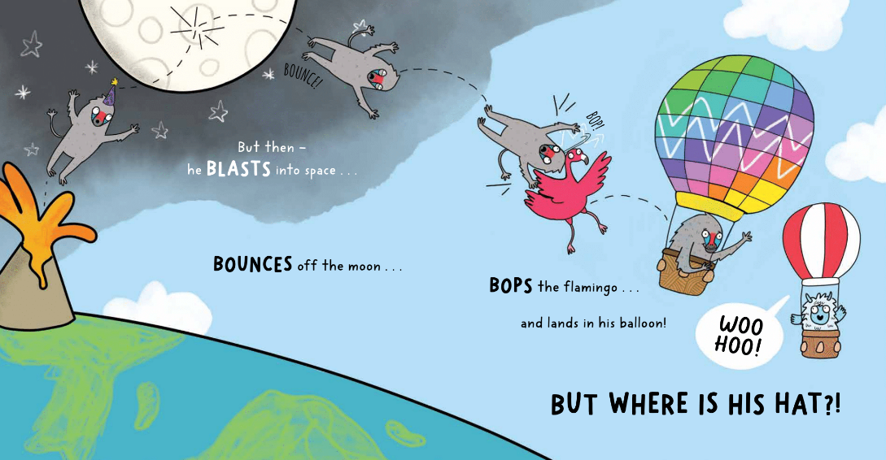

感谢您的阅读！
请将反馈信息发至：版权负责人
Email：Rights@nurnberg.com.cn
安德鲁·纳伯格联合国际有限公司北京代表处
北京市海淀区中关村大街甲59号中国人民大学文化大厦1705室, 邮编：100872
电话：010-82504106, 传真：010-82504200
公司网址：http://www.nurnberg.com.cn
书目下载：http://www.nurnberg.com.cn/booklist_zh/list.aspx
书讯浏览：http://www.nurnberg.com.cn/book/book.aspx
视频推荐：http://www.nurnberg.com.cn/video/video.aspx
豆瓣小站：http://site.douban.com/110577/
新浪微博：安德鲁纳伯格公司的微博_微博 (weibo.com)
微信订阅号：ANABJ2002
